**Sjabloon 5**

Developer Log

**B1-K2-W3**

Inhoud

Inleiding 3

Sprint 1 4

Sprint 2 5

Sprint 3 6

Sprint 4 7

# Inleiding

*In je Log leg je verschillende aspecten van het Scrum proces vast om inzicht te krijgen in de voortgang van het project, reflecties op het proces, en actiepunten voor verbetering. Leg iedere dag de volgende elementen vast:*

1. **Kopie/screenshots van je DAILY StandUps.***[Zorg ervoor dat de informatie die je inlevert duidelijk en leesbaar is!]*
2. **Wat is er in sprint 1 bereikt?***[Reflecteer op je eigen bijdrage]*
3. **Beschrijf mogelijke uitdagingen, obstakels en als die er zijn oplossing(en).***[Reflecteer op je eigen bijdrage]*
4. **Geleerde lessen.***[Wat heb je geleerd en neem je mee naar de volgende sprint]*
5. **Vragen en onduidelijkheden.***[Heb je alle informatie om verder te kunnen werken. Weet jij wat en wanneer er iets van je wordt verwacht?]*
6. **Feedback** **en** **waardering.***[Welke feedback of waardering heb jij voor de groepsleden]*
7. **Verbeterpunten voor volgende sprint.***[Heb jij punten voor je groepsleden om beter te functioneren?]*
8. **Persoonlijk welzijn.***[Hoe voel jij je deze sprint; denk hierbij aan je gezondheid, stressniveau heb jij het idee dat je kon focussen op je werk?]*
9. **Actiepunten voor de volgende sprint.**   
   *[Welke onderdelen/taken wil je volgende werkdag weer oppakken/ ook te gebruiken voor je volgende Daily standUp?*

# Sprint 1

1. **Kopie/screenshots van je DAILY StandUps.**

Standup 1 maandag, heb de standup timing gemist ivm stage gesprek

Standup 2 disndag, absent

Standup 3 woensdag,

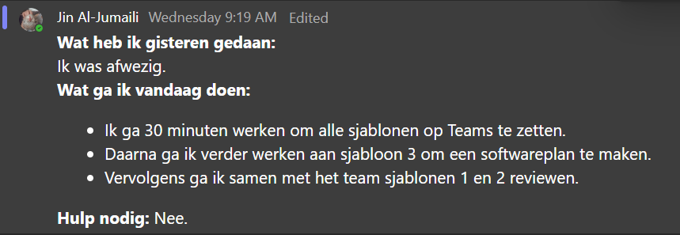

Standup 4 donderdag,

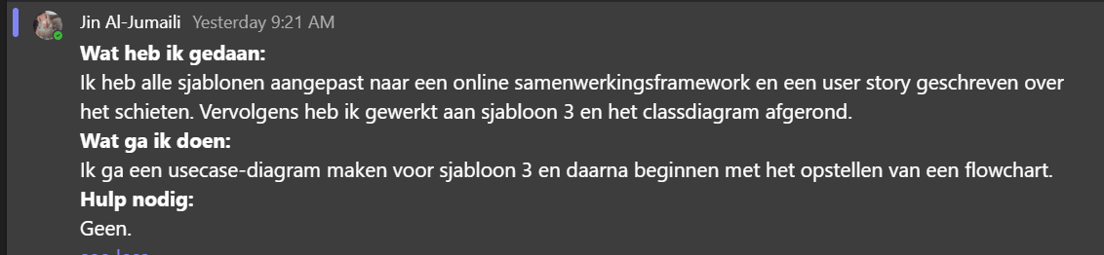*Standup 5 Vrijdag*

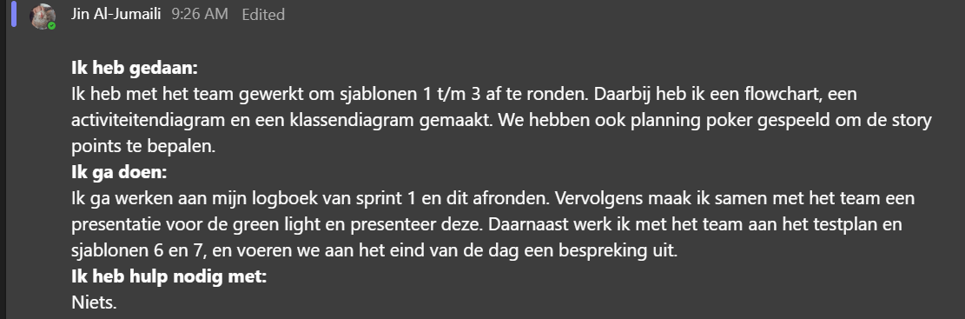

1. **Wat is er in sprint 1 bereikt?**

Wij hebben uitgebreid onderzoek gedaan naar het soort spel dat we willen maken. Op basis van dit onderzoek hebben we de GDD (Game Design Document) opgesteld. Aan het einde van de sprint hebben we alle sjablonen afgerond. Ik heb daarnaast alle sjablonen in een framework binnen Teams gezet, zodat teamleden eenvoudig elkaars werk kunnen bewerken en reviewen zonder fysiek op te hoeven staan.

1. **Beschrijf mogelijke uitdagingen, obstakels en als die er zijn oplossing(en).**

Na het testen van *Hotline Miami 2* en andere "1-hit-kill"-spelletjes zijn we tegen een obstakel aangelopen: de moeilijkheidsgraad van het spel. Onze doelgroep ervaart dit soort spellen soms als te moeilijk. Daarom moeten we deze feedback goed in de gaten houden bij toekomstige playtests en, indien nodig, aanpassingen doorvoeren. Daarnaast moeten we overwegen of we überhaupt een 1-hit-kill-mechanic willen implementeren, afhankelijk van wat het beste bij onze doelgroep en visie past.

1. **Geleerde lessen.**

Na mijn onderzoek ontdekte ik dat veel games niet zijn getest op het combineren van verschillende genres. Bijvoorbeeld, een "one-hit-kill"-spel in een open-wereldsetting of een shooter met strategie-elementen. Het lijkt erop dat deze genrecombinaties weinig worden verkend, terwijl ze potentieel interessante gameplay kunnen bieden.

1. **Vragen en onduidelijkheden.**

Niets.

1. **Feedback** **en** **waardering.**

We moeten beter naar elkaar luisteren. Toen de deadline dichterbij kwam (donderdag), begonnen we zelfstandig beslissingen te nemen zonder elkaars werk goed te reviewen. Ondanks dat punt is deze groep fantastisch. Ik voel me erbij horen, en we helpen elkaar op een goede manier.

1. **Verbeterpunten voor volgende sprint.**

Review elkaars werk meer, en schaam zich niet van fouten maken, stressen is okay maar probeer altijd samen te werken (als dat kan) want dan gaat de werk sneller af, en minder kans op fouten.

1. **Persoonlijk welzijn.**

Goed, ik stress over mijn stage.

1. **Actiepunten voor de volgende sprint.**

Ik wil beginnen met het opzetten van het Unity-project, zodat de basis klaar is voor verdere ontwikkeling. Vervolgens wil ik werken aan het ontwerpen van een visueel sprite-thema. Dit thema moet consistent zijn en dienen als leidraad, zodat het team samen meerdere sprites kan maken die allemaal bij de stijl en sfeer van het spel passen.

# Sprint 2

1. **Kopie/screenshots van je DAILY StandUps.**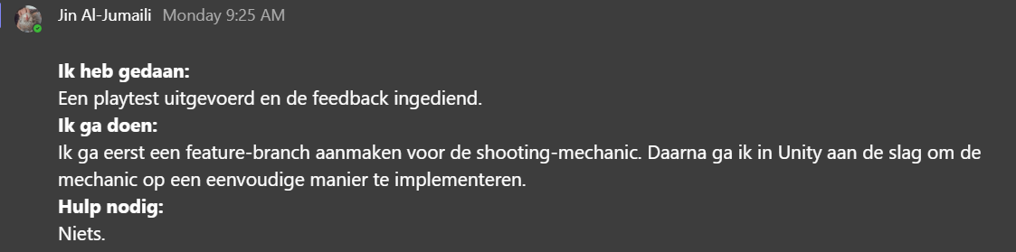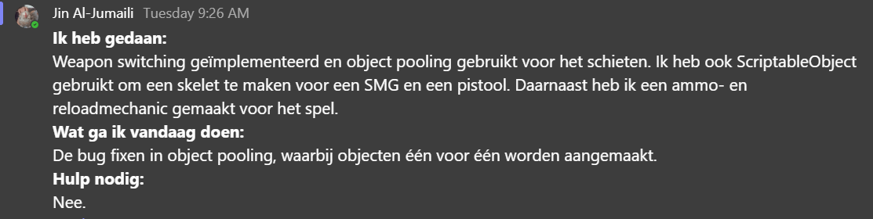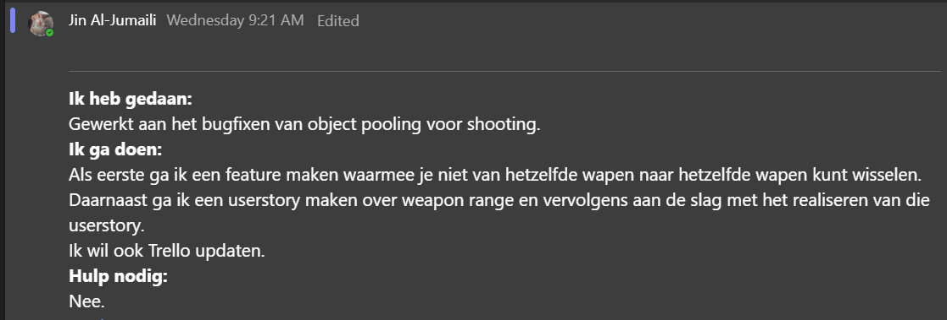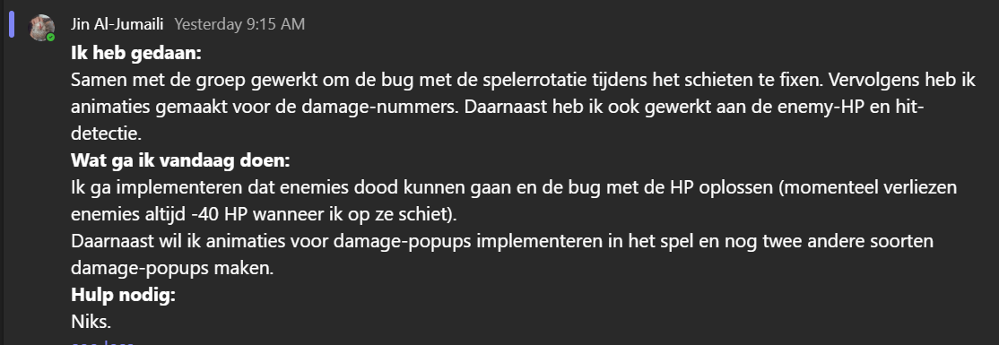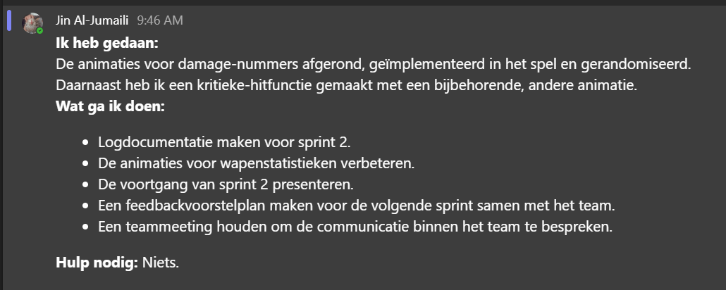
2. **Wat is er in sprint 2 bereikt?**

**Eigen bijdrage:**

De shooting mechanic is afgemaakt.

Twee wapens (pistool en SMG) zijn gemaakt met behulp van scriptable objects.

Ammo- en reload-mechanics zijn geïmplementeerd.

Bullet-detectie en damage-functionaliteit zijn afgerond.

Damage-number pop-ups met animaties zijn gemaakt en gerandomiseerd.

Een critical hit-systeem is toegevoegd.

Wapen-switching is voltooid.

**Teamgenoten:**

Player-rotatie en -movement.

Autorijdmechanic.

Movement-animatie met sprites.

Main menu UI en algemene UI-interface.

Enemy AI-navigatie.

1. **Mogelijke uitdagingen, obstakels en oplossingen:**

Een probleem met rotatie zorgde ervoor dat de shooting-rotatie niet meer werkte.

Deze bug was lastig op te lossen, maar met samenwerking tussen mij, Alkan en Esat hebben we het kunnen fixen. Mijn specifieke bijdrage aan deze oplossing was het gebruik van de **Awake-functie** in plaats van de **Start-functie**.

1. **Geleerde lessen:**

Ik heb geleerd dat GameObjects gemaakt kunnen worden op basis van de transform van andere GameObjects in een script. Zo kunnen animatie-events afgespeeld worden zonder dat de animaties de enemy uit het oog verliezen.

Ik heb feedback gekregen dat onze game een einddoel of verhaal nodig heeft. Dit neem ik mee naar de volgende sprint, waarin ik een storyboard ga maken voor onze game.  
  
Me logs moeten ook als gedetailleerde bullet points staan en niet volle zinnen

1. **Vragen en onduidelijkheden:**

Hoe kan ik mijn teamgenoten beter motiveren om meer aandacht te besteden aan het project?

1. **Feedback en waardering:**

De taken waren te specifiek verdeeld, wat het moeilijk maakte om de eindresultaten samen te voegen.

1. **Verbeterpunten voor de volgende sprint:**

Het project serieuzer aanpakken.

Taken toewijzen met het einddoel in gedachten, zodat teamleden aan gerelateerde onderdelen werken.

1. **Persoonlijk welzijn:**

Ik voel me goed. Ik ben erg gefocust en lever veel bijdragen aan het project.

1. **Actiepunten voor de volgende sprint:**

Werken aan enemy kill effects (bijvoorbeeld bloed).

Toevoegen van hit effects wanneer je een enemy raakt.

# Sprint 3

1. **Kopie/screenshots van je DAILY StandUps.**   
   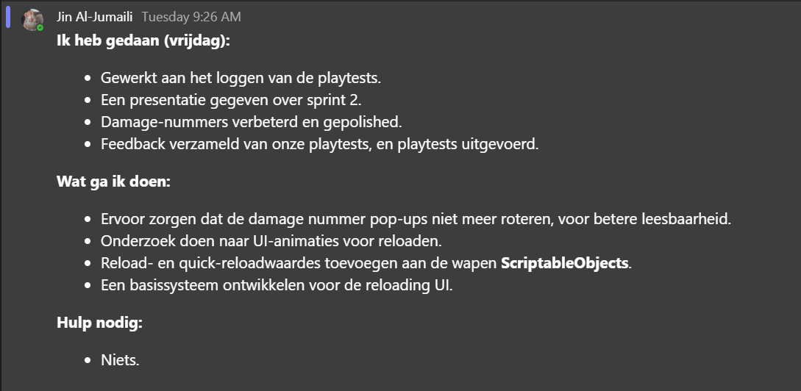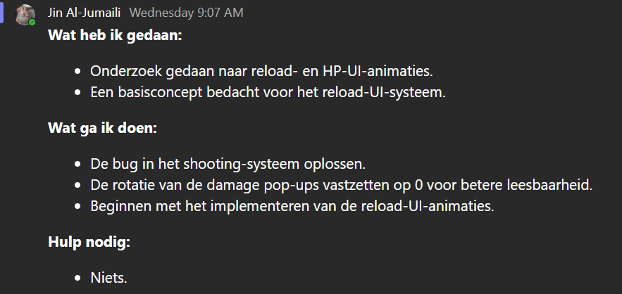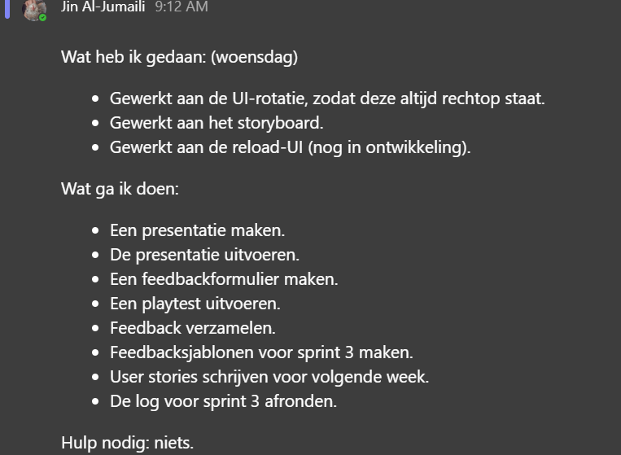
2. **Wat is er in sprint 3 bereikt?**

* Besproken met het team over ons gedrag naar elkaar.
* Storyboards gemaakt.
* Mechanics gepolished: reload- en schietmechanics werken nu logischer.
* Basis voor bullet trails gemaakt.

1. **Beschrijf mogelijke uitdagingen, obstakels en, indien aanwezig, oplossingen.**

Het shootingsysteem werkte niet samen met het NPC-systeem. Ik heb dit probleem opgelost door het script aan te passen. De oorzaak was dat het script een geïnstantieerde enemy zocht met het Enemy-script, maar de NPC had alleen de tag "enemy" zonder dat script. De oplossing was om óf de tag te verwijderen óf het Enemy-script toe te voegen. Daarna werkte het schieten weer naar behoren.

**4. Geleerde lessen.**

Een component dat een trail aan een object toevoegt, is gebruikt voor bullet trailing. Dit heeft me ongeveer 40 regels code bespaard.

**5. Vragen en onduidelijkheden.**

Geen.

**6. Feedback en waardering.**

Deze sprint verliep beter dan de vorige qua samenwerking. We hebben beter naar elkaar geluisterd.

**7. Verbeterpunten voor de volgende sprint.**

De betrokkenheid kan beter. Als iemand ergens tegenaan loopt, wordt diegene soms aan zijn lot overgelaten. Hoewel dat soms goed kan zijn, heeft die persoon vaak juist externe hulp nodig.

**8. Persoonlijk welzijn.**

Niet zo goed. Er zijn problemen met mijn stage-POK en ik ben halverwege de sprint verkouden geworden.

**9. Actiepunten voor de volgende sprint.**

* Reload-UI afmaken.
* Bullet-snelheid en trails afwerken.
* Daarna verder werken aan het storyboard en het verhaal van het spel.

# Sprint 4

1. **Kopie/screenshots van je DAILY StandUps.***…*
2. **Wat is er in sprint 4 bereikt?***…*
3. **Beschrijf mogelijke uitdagingen, obstakels en als die er zijn oplossing(en).***…*
4. **Geleerde lessen.***…*
5. **Vragen en onduidelijkheden.***…*
6. **Feedback** **en** **waardering.***…*
7. **Verbeterpunten voor volgende sprint.***…*
8. **Persoonlijk welzijn.***…*
9. **Actiepunten voor de volgende sprint.**…